Crostata mandorle e cioccolato
(Ricetta di Simona)
500gr di farina
3 uova
1 bustina di lievito per dolci
150 gr di zucchero
125 gr di burro
4 cucchiai di latte
300 gr di mandorle macinate
160 gr di zucchero
200 gr di cioccolato fondente a pezzettini
100 ml abbondanti di panna liquida
3 uova intere
100 gr abbondanti amaretti
Sistemate la farina nella ciotola dell'impastice ed unite il burro. Azionate la macchina e lavorate fino ad ottenere un composto sbriciolato poi unite lo zucchero, il latte e le uova e la bustina di lievito.
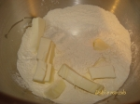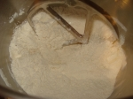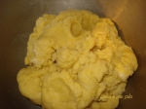

Fate riposare in frigo per circa 30 minuti.
Preparate il ripieno sbattendo leggermente le uova con lo zucchero, poi unite le mandorle tritate grossolanamente, il cioccolato e la panna.Se l’impasto risulta troppo secco aggiungere un goccio di latte.
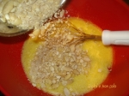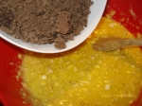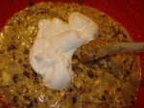

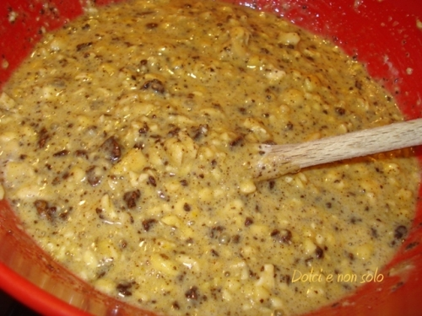
Stendete la frolla sulla carta forno (tenendone da parte un pò per la decorazione) e sistematela dentro una teglia, bucherellatela e coprite con il composto.
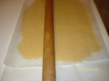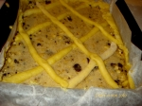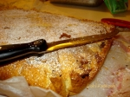
Cuocete per circa 30 minuti in forno caldo alla temperatura di 180°.
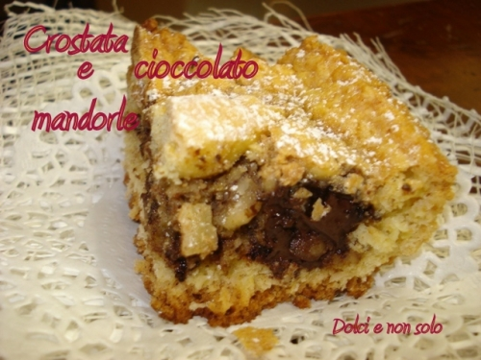
N.B: con queste dosi viene una crostata abbastanza grande.

